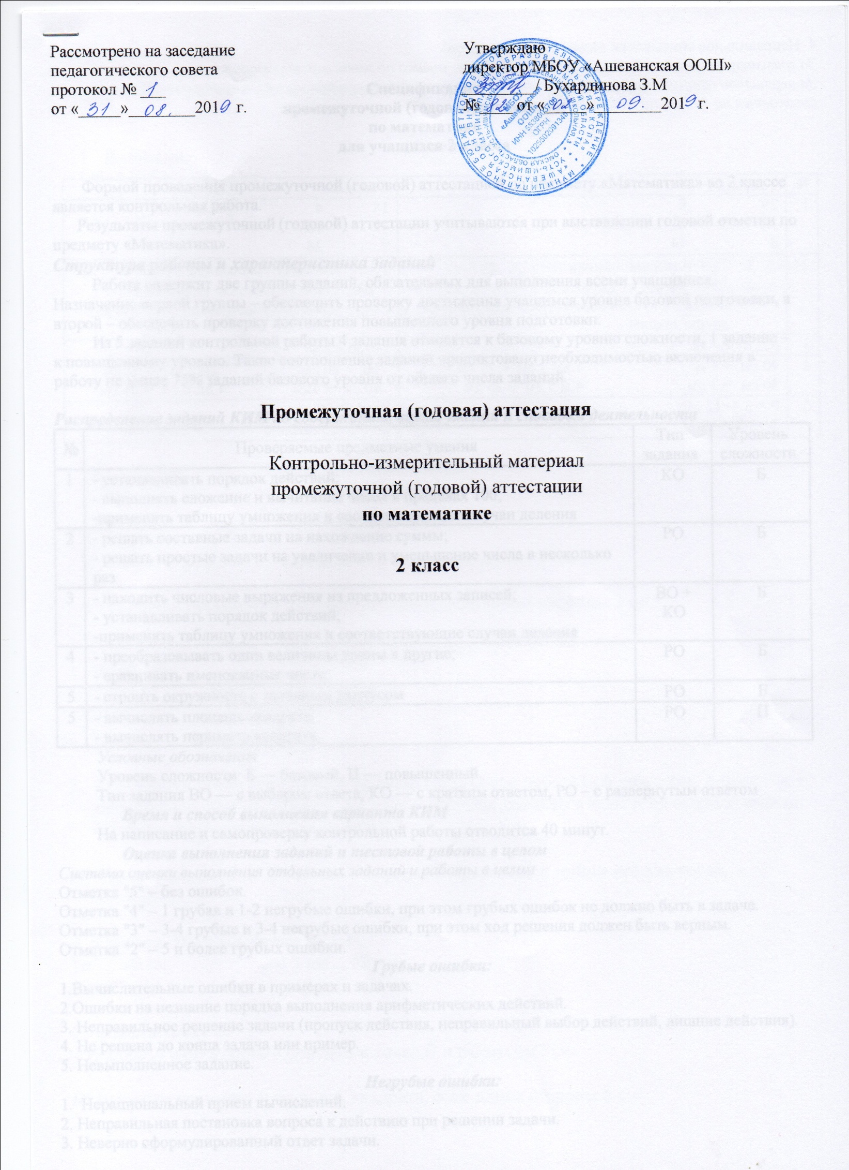

Спецификация
промежуточной (годовой) аттестации
по математике
для учащихся 2 класса

Формой проведения промежуточной (годовой) аттестацией по предмету «Математика» во 2 классе является контрольная работа.
Результаты промежуточной (годовой) аттестации учитываются при выставлении годовой отметки по предмету «Математика».
Структура работы и характеристика заданий
Работа содержит две группы заданий, обязательных для выполнения всеми учащимися. Назначение первой группы – обеспечить проверку достижения учащимся уровня базовой подготовки, а второй – обеспечить проверку достижения повышенного уровня подготовки.
Из 5 заданий контрольной работы 4 задания относятся к базовому уровню сложности, 1 задание – к повышенному уровню. Такое соотношение заданий продиктовано необходимостью включения в работу не менее 75% заданий базового уровня от общего числа заданий.

Распределение заданий КИМ по содержанию, видам умений и способам деятельности
№ | Проверяемые предметные умения | Тип задания | Уровень сложности
1 | - устанавливать порядок действий;  - выполнять сложение и вычитание чисел в пределах 100;  -применять таблицу умножения и соответствующие случаи деления | КО | Б
2 | - решать составные задачи на нахождение суммы;  - решать простые задачи на увеличение и уменьшение числа в несколько раз | РО | Б
3 | - находить числовые выражения из предложенных записей;  - устанавливать порядок действий;  -применять таблицу умножения и соответствующие случаи деления | ВО + КО | Б
4 | - преобразовывать одни величины длины в другие;  - сравнивать именованные числа | РО | Б
5 | - строить окружность с заданным радиусом | РО | Б
5 | - вычислять площадь квадрата;  - вычислять периметр квадрата. | РО | П
Условные обозначения
Уровень сложности: Б — базовый, П — повышенный.
Тип задания ВО — с выбором ответа, КО — с кратким ответом, РО – с развернутым ответом
Время и способ выполнения варианта КИМ
На написание и самопроверку контрольной работы отводится 40 минут.
Оценка выполнения заданий и тестовой работы в целом
Система оценки выполнения отдельных заданий и работы в целом
Отметка "5" – без ошибок.
Отметка "4" – 1 грубая и 1-2 негрубые ошибки, при этом грубых ошибок не должно быть в задаче.
Отметка "3" – 3-4 грубые и 3-4 негрубые ошибки, при этом ход решения должен быть верным.
Отметка "2" – 5 и более грубых ошибки.
Грубые ошибки:
1.Вычислительные ошибки в примерах и задачах.
2.Ошибки на незнание порядка выполнения арифметических действий.
3. Неправильное решение задачи (пропуск действия, неправильный выбор действий, лишние действия).
4. Не решена до конца задача или пример.
5. Невыполненное задание.
Негрубые ошибки:
1. Нерациональный прием вычислений.
2. Неправильная постановка вопроса к действию при решении задачи.
3. Неверно сформулированный ответ задачи.
4. Неправильное списывание данных (чисел, знаков).
За грамматические ошибки, допущенные в работе, оценка по математике не снижается.
За неряшливо оформленную работу, несоблюдение правил каллиграфии оценка по математике снижается на 1 балл, но не ниже "3".

Ответы:

№ | 1 вариант | 2 вариант
1 | 29 9  56 81  8 44 | 18 4  42 75  9 28
2 | - 16:4=4 (к.) шиповника  - 16+4=20 (к.)  Ответ: 20 кустов сирени посадили ученики вокруг школы. | - 6∙4=24 (у.) работали в поле  - 6+24=30 (у.)  Ответ: 30 учеников работало в саду.
3 | (64:8) ∙6= 48 | 7 ∙ (56:8)=49
4 | 90 см < 1 м 5 дм 7 см < 75 см  30 см = 3 дм 4 м 5 дм > 35 дм | 1м > 80 см 2м 5 дм < 52 дм  40 см = 4дм 4 дм 6 см > 36 см
6 | Р = 3∙4=12 см  S= 3∙3=9 см2 | Р = 5∙4=20 см  S= 5∙5=25 см2

Контрольно – измерительные материалы для учащихся 2 класса

1 вариант
- Вычисли.
(38+54)-63 (6х6):4
8х(94-87) (9х5)+36
72:(63:7) 100-(7х8)

- Вокруг школы ученики посадили 16 кустов жасмина; шиповника – в 4 раза меньше, чем жасмина, а сирени – столько, сколько жасмина и шиповника вместе. Сколько кустов сирени посадили ученики вокруг школы

- Рассмотри записи. Выпиши числовое выражение и найди его значение.
3х3=18:2 (64:8)х6

- Сравни. Поставь знаки <, >, =.

90 см … 1 м 5 дм 7 см … 75 см
30 см … 30 дм 4 м 5 дм … 35 дм

- Отметь точку А.
Изобрази окружность с центром в точке А и радиусом 2 см.

6* Вычисли периметр и площадь квадрата, если длина стороны 3 см.

2 вариант
- Вычисли.
(45+37)-54 (8х3):6
7х(83-77) (8х6)+27
54:(30:5) 64-(9х4)

- Школьники помогали убирать урожай. На огороде работали 6 учеников; в поле – в 4 раза больше, чем на огороде, а в саду – столько, сколько в поле и на огороде вместе. Сколько учеников работало в саду?

- Рассмотри записи. Выпиши числовое выражение и найди его значение.
3х4=6х2 7х(56:8)

- Сравни. Поставь знаки <, >, =.
1м … 80 см 2м 5 дм …52 дм
40 см …40 дм 4 дм 6 см …36 см

- Отметь точку В.
Изобрази окружность с центром в точке В и радиусом 5см.

6* Вычисли периметр и площадь квадрата, если длина стороны 5 см.

